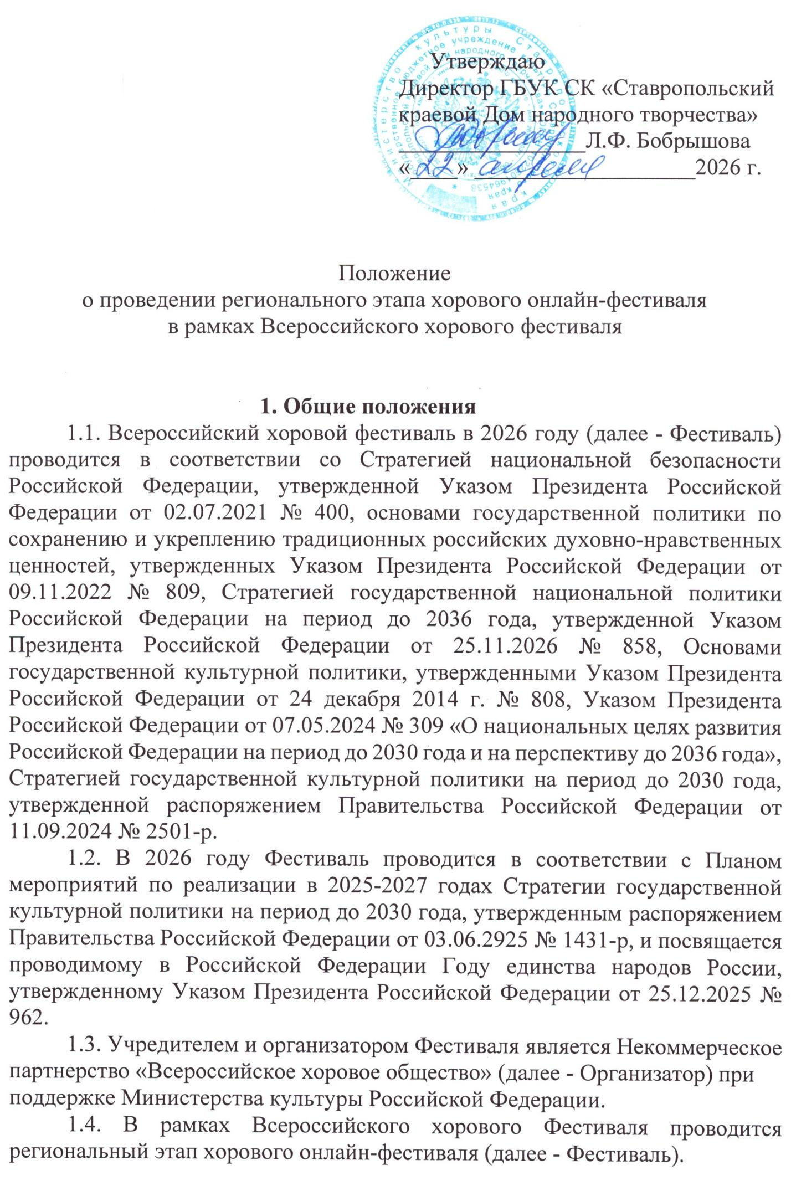
Утверждаю
Директор ГБУК СК «Ставропольский
краевой Дом народного творчества»
________________Л.Ф. Бобрышова
«____» ___________________2026 г.

Положение
о проведении регионального этапа хорового онлайн-фестиваля
в рамках Всероссийского хорового фестиваля

1. Общие положения
1.1. Всероссийский хоровой фестиваль в 2026 году (далее - Фестиваль) проводится в соответствии со Стратегией национальной безопасности Российской Федерации, утвержденной Указом Президента Российской Федерации от 02.07.2021 № 400, основами государственной политики по сохранению и укреплению традиционных российских духовно-нравственных ценностей, утвержденных Указом Президента Российской Федерации от 09.11.2022 № 809, Стратегией государственной национальной политики Российской Федерации на период до 2036 года, утвержденной Указом Президента Российской Федерации от 25.11.2026 № 858, Основами государственной культурной политики, утвержденными Указом Президента Российской Федерации от 24 декабря 2014 г. № 808, Указом Президента Российской Федерации от 07.05.2024 № 309 «О национальных целях развития Российской Федерации на период до 2030 года и на перспективу до 2036 года», Стратегией государственной культурной политики на период до 2030 года, утвержденной распоряжением Правительства Российской Федерации от 11.09.2024 № 2501-р.
1.2. В 2026 году Фестиваль проводится в соответствии с Планом мероприятий по реализации в 2025-2027 годах Стратегии государственной культурной политики на период до 2030 года, утвержденным распоряжением Правительства Российской Федерации от 03.06.2925 № 1431-р, и посвящается проводимому в Российской Федерации Году единства народов России, утвержденному Указом Президента Российской Федерации от 25.12.2025 № 962.
1.3. Учредителем и организатором Фестиваля является Некоммерческое
партнерство «Всероссийское хоровое общество» (далее - Организатор) при
поддержке Министерства культуры Российской Федерации.
1.4. В рамках Всероссийского хорового Фестиваля проводится региональный этап хорового онлайн-фестиваля (далее - Фестиваль).

1.5. Учредителем и организатором регионального этапа Фестиваля являются министерство культуры Ставропольского края, ГБУК «Ставропольский краевой Дом народного творчества».
1.5. Настоящее Положение определяет цели и задачи, порядок проведения, содержание, требования к участникам фестиваля.

2. Цели и задачи фестиваля
2.1. Фестиваль проводится в целях укрепления традиционных российских духовно-нравственных ценностей, единства многонационального народа Российской Федерации и общероссийской гражданской идентичности, сохранения культурного наследия народа России и единого культурного пространства как фактора национальной безопасности и территориальной целостности России.
2.2. Задачи Фестиваля:
- создание условий для реализации каждым человеком его творческого
потенциала, развитие его талантов, воспитание патриотичной и социально ответственной личности;
- содействие в формировании всеобщей атмосферы нетерпимости к
деструктивным экстремистским и террористическим идеологиям, проявлениям ксенофобии и межрелигиозной розни;
- решение актуальных задач духовного и нравственного воспитания молодежи;
- развитие лучших традиций отечественной хоровой культуры, сохранение этнокультурного многообразия, культурной самобытности всех народов и этнических общностей Российской Федерации;
- расширение межнационального и межрегионального культурного сотрудничества и активизация культурного потенциала территорий Российской Федерации;
- обогащение певческого исполнительского репертуара сочинениями высокой художественно-эстетической ценности, воспитывающими подлинную нравственность и патриотизм;
- поддержка профессиональных кадров, работающих в сфере хорового
искусства России.

3. Участники фестиваля
3.1. В Фестивале принимают участие хоровые коллективы, поющие в народной манере вокального исполнения (в том числе фольклорные).
3.2. Фестиваль проводится среди детских (возраст участников от 9 до 17
включительно) и взрослых (возраст участников от 18 лет) хоров в следующих
категориях:
Профессиональные (федеральных, региональных, муниципальных организаций культуры и искусства) и учебные (средних и высших образовательных организаций культуры и искусства, детских школ искусств, детских музыкальных школ) хоровые коллективы:
П1 - детские учебные хоры;
П2 - взрослые профессиональные хоры;
П3 - взрослые учебные хоры.
Любительские хоровые коллективы (федеральных, региональных, муниципальных учреждений культуры, непрофильных организаций и ведомств, дворцов (центров) детского и юношеского творчества):
Л1 - детские любительские хоры;
Л2 - взрослые любительские хоры учреждений культуры;
Л3 - взрослые любительские хоры непрофильных организаций и ведомств.
3.3. Во всех категориях допускается участие не более 10% участников коллектива, возраст которых отличается от установленного. Количественный состав коллективов должен быть не менее 12 человек. Аккомпанирующая группа не входит в состав хора и указывается отдельно.
4. Сроки проведения фестиваля
4.1. Фестиваль проводится с мая по сентябрь 2026 года.
4.2. Региональный этап Фестиваля проводится с 12 мая по 12 июня 2026 года.
4.3. По результатам регионального этапа Фестиваля лучшие коллективы будут рекомендованы для участия во втором этапе (окружном), сентябрь 2026 года
4.4. Третий этап - финальный (всероссийский) проводится по результатам окружного этапа в ноябре-декабре 2026 года. В финальном этапе определяются победители в каждой категории и лауреаты Гран-при Фестиваля.

5. Организационные условия Фестиваля
5.1. Для организационно-методического обеспечения проведения регионального этапа Фестиваля создается организационный комитет, который устанавливает порядок и сроки проведения конкурсных прослушиваний в онлайн-формате, утверждает состав и регламент работы жюри.
5.2. Региональный оргкомитет Фестиваля приглашает известных хоровых дирижеров, композиторов, деятелей культуры и искусства Ставропольского края в качестве членов жюри.
5.3. Оргкомитет регионального этапа Фестиваля определяют порядок обработки персональных данных участников в соответствии с Федеральным законом от 26.07.2006 № 152-ФЗ «О персональных данных»: руководителей, участников коллективов, членов жюри (Приложение №1 и 2).

6. Требования к конкурсным программам
6.1. Конкурсные программы Фестиваля должны состоять из трёх разнохарактерных произведений и включать исполнение как минимум одного произведения a cappella, минимум одного произведения, характерного для певческой традиции представляемого региона, в том числе на языках народов России.
6.2. Использование фонограмм не допускается.

7. Условия подачи заявки
7.1. Для участия в конкурсных прослушиваниях необходимо направить пакет заявочных документов в оргкомитет регионального этапа Фестиваля.
7.2. Перечень документов, необходимых для участия в региональном этапе Фестиваля:
• заявка (Приложение № 3);
• краткая биография хора и фотография хора высокого качества и объемом не менее 2 Мб;
• краткая биография руководителя и его фотография высокого качества и объемом не менее 2 Мб;
7.2. При проведении конкурса в заочном формате видеозаписи выступлений должны соответствовать определенным требованиям:
• видеозапись производится с горизонтальной ориентацией экрана без
выключения и остановки записи от начала до конца исполняемого произведения;
• на каждое произведение конкурсной программы предоставляется отдельная видеозапись и соответствующая ссылка;
• во время видеозаписи используется естественная акустика зала, класса или иного помещения, запрещено редактирование видеозаписи;
• видеозаписи должны быть размещены на облачном хранилище (например, Яндекс.диск, Облако Mail.ru) или на видеохостинге Rutube и добавлены в форму заявки в виде ссылок на размещение;
• в названии видеозаписей необходимо указывать: наименование коллектива, населенный пункт, категорию в соответствии с Положением о Фестивале, наименование произведения.
7.3. Заявка является свидетельством согласия коллектива - участника регионального этапа Фестиваля со всеми условиями Положения, в том числе на использование фото- и видеоизображений участников хорового коллектива
видеосъемки, размещение информационных материалов в СМИ и в сети Интернет и т.д.).
7.4. Участники Фестиваля несут ответственность за полноту и достоверность информации, указываемой в заявке и прилагаемой к заявке, в том числе за качество видеозаписей, корректность и доступность ссылок на сторонние ресурсы, за соблюдение условий, правил и процедур, установленных настоящим Положением.
8. Жюри регионального этапа Фестиваля
8.1. Жюри Фестиваля формируется оргкомитетом из ведущих специалистов в области хорового искусства, народных и заслуженных артистов России, заслуженных деятелей искусств, преподавателей ведущих музыкальных высших учебных организаций Ставропольского края.
8.2. Решение жюри является окончательным и изменению не подлежит.

9. Критерии оценки конкурсных программ
9.1 Конкурсные выступления оцениваются по 10-балльной системе с
добавлением десятичных значений.
9.2. Исполнение оценивается жюри по следующим критериям:
1) техника исполнения:
- точность и чистота интонирования:
- ансамблевое звучание;
2) общее художественное исполнение:
- соответствие стилю, манере исполнения;
- выразительность исполнения;
- общее сценическое впечатление

10. Подведение итогов Фестиваля.
10.1. Участники регионального этапа Фестиваля оцениваются по категориям и награждаются дипломами: лауреата 1-й, 2-й, 3-й степеней.
10.2. Жюри имеет право учреждать специальные дипломы.
10.3. Жюри оставляет за собой право не присуждать и/или делить какое-либо из призовых мест.
10.4. Результат решений жюри регионального этапа Фестиваля оформляется в виде Протокола конкурсного прослушивания, в котором в обязательном порядке перечисляются все члены жюри, с указанием должностей, званий, регалий, все коллективы-участники конкурсного прослушивания с указанием количественного состава и присуждённых жюри баллов.
Протокол подписывается всеми членами жюри.
10.5. Итоги регионального этапа Фестиваля будут размещены 12 июня текущего года на сайте и страницах в социальной сети организатора.
10.6. Организатор Фестиваля оставляет за собой право на трансляцию
видеозаписей конкурсных прослушиваний регионального этапа Фестиваля в сети Интернет.
Заявки на участие в региональном этапе Фестиваля направить в срок до 01 июня 2026 года на адрес электронной почты: skdnt@mail.ru c пометкой «Хоровой фестиваль».
Контактный телефон: 8(8652) 26-62-25 Петрова Наталья Владимировна, заместитель директора по творчеству.

Приложение
ЗАЯВКА
на участие в региональном этапе Всероссийского хорового фестиваля
в 2026 году

Наименование коллектива: ________________________________________________________
Населенный пункт:__________________________________________________

Направляющая организация:__________________________________________
____________________________________________________________________________________________________________________________________
Контактная информация направляющей организации:_______________________________________________________
_________________________________________________________________
Категория хора (в соответствии с Положением о Фестивале):____________
__________________________________________________________________
Количественный состав хора (общее количество участников, включая руководителей):____________________________________________________

Количественный состав инструментальной аккомпанирующей группы (при наличии):_

Данные о руководителе, хормейстерах (ФИО полностью, звание (при наличии), мобильный телефон, электронная почта):_______

Подробная программа произведение, время исполнения каждого произведения, наличие сопровождения:
1.

2.

3._
Ссылки на видеозаписи конкурсной программы (при проведении в заочном формате): 1.____________________________________________________________________________2.____________________________________________________________________________3._______________________________________________________________________
Дата подачи заявки: «___» 2026 г. ____________________________________________

